赤峰学院明厨亮灶改造工程结算审计服务项目成交结果公告
赤峰学院于2019年10月24 日10时整就赤峰学院明厨亮灶改造工程结算审计服务项目采用询价方式进行采购。现就本次采购的成交结果公告如下。
一、项目名称：赤峰学院明厨亮灶改造工程结算审计服务
二、成交供应商名称和成交金额：
成交供应商：内蒙古正合工程项目管理有限公司
成交金额：42000.00元
三、主要成交标的的名称、服务要求：
序号 | 名称 | 数量 | 服务内容及要求
1 | 审计服务 | 1 | 对赤峰学院明厨亮灶改造工程进行工程结算审计。  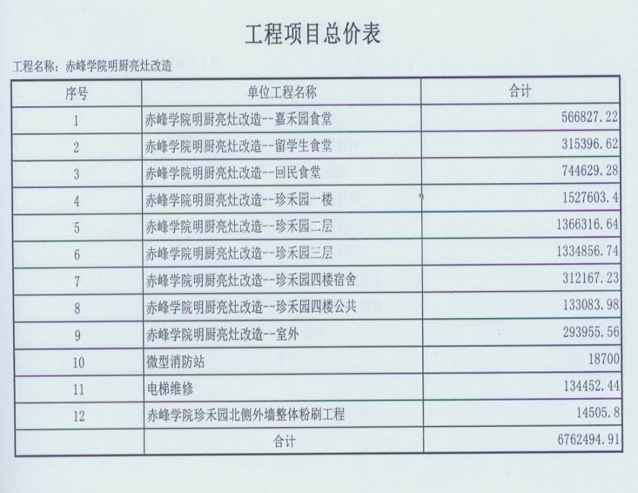

四、询价小组成员名单：王 跃 陈晓婷 王海广
五、如投标人认为中标结果使自己的合法权益受到损害的，可在中标结果公告有效期内，按招标文件中有关质疑的规定向采购单位提出质疑。
六、公示时间：2019年10月24日-10月24日
采购单位名称:赤峰学院
地 址：赤峰市红山区迎宾路1号。
邮政编码：024000
联 系 人：陈晓婷
联系电话：0476-8300056
2019年10月24 日

